Acompanhamento de Egressos do IFFAR
Relatório de Pesquisa 2022

por

Pró-Reitoria de Extensão

Santa Maria, 10 de fevereiro de 2023

1 INTRODUÇÃO
O Acompanhamento de Egressos possibilita o levantamento de informações diversificadas sobre a formação recebida e sua eficiência e eficácia no mundo do trabalho, além de gerar uma base de dados que subsidiará o planejamento de ações institucionais no âmbito do ensino, pesquisa e extensão e atendimento aos egressos.
No Instituto Federal Farroupilha (IFFar) o acompanhamento de egressos é promovido pela Coordenação de Relações Institucionais (CRI), vinculada à Pró-Reitoria de Extensão que, de forma articulada com as demais Pró-Reitorias e campi, busca desenvolver ações institucionalizadas de acompanhamento. Em 2019, foi aprovada a Resolução CONSUP Nº 046/2019, que estabelece o Programa de Acompanhamento de Egressos do IFFarroupilha (PAE).
Nos termos deste Regulamento, o PAE tem como objetivos:
I - Conhecer a situação profissional, os índices de empregabilidade e a inserção no mundo do trabalho dos egressos associada à formação profissional;
II - Verificar a adequação entre a formação oferecida no curso e as exigências do mundo do trabalho;
III - Examinar aspectos qualitativos da Instituição, o desempenho dos estudantes e utilizá-los na elaboração de políticas de gestão acadêmica e administrativa; e,
IV - Disponibilizar aos egressos, informações sobre eventos, cursos, demais atividades oferecidas pela Instituição e oportunidades de emprego.

O Programa de Acompanhamento de Egressos do IFFAR contempla a necessidade de realizar anualmente uma pesquisa para cada turma de egressos, a qual deverá se estender pelo menos, até o 2º (segundo) ano após a conclusão do curso. Desta forma, todos os alunos portadores diplomas de diferentes níveis e modalidades de ensino da instituição poderão responder de forma voluntária o formulário eletrônico.
No ano de 2022, a pesquisa com egressos envolveu formados em 2020 e 2021 e após as discussões realizadas entre os membros do GT de Acompanhamento de Egressos (Portaria Nº 997/2021, Anexo I) conservou a metodologia elaborada em 2021, uma vez que, o método de acesso/contato com os egressos e os atores envolvidos nesse processo se mostraram mais eficientes do que o adotado em 2020.
As discussões do GT ocorreram no segundo semestre de 2022, sendo uma das maiores dificuldades, a pequena participação dos servidores indicados por suas chefias, uma vez que, nas reuniões previamente agendadas via google meet, o número de participantes na maioria dos encontros não ultrapassou 10 pessoas considerando um universo de trinta e dois servidores que compõe o GT, número portanto, considerado muito abaixo do esperado.

2 METODOLOGIA UTILIZADA
A partir das discussões tecidas optou-se pelo mesmo método utilizado em 2021, ou seja, disponibilizar o instrumento de pesquisa, por meio de formulário google forms via e-mail e telefone (WhatsApp) do egressos, cujos dados foram obtidos na ficha cadastral de matrícula de cada ex-aluno e enviados ao Diretor(a) de Pesquisa, Extensão e Produção e membro(as) do GT de cada unidade, que por sua vez, encaminharam ao coordenador do curso em que o egresso se diplomou. A relação nominal de egressos 2020 e 2021 foi fornecida pela Coordenação de Registros e Diplomas - CRD/Reitoria e complementada em alguns casos pela Coordenação de Registros Acadêmicos (CRA) dos campi. O total de concluintes aptos a responder a pesquisa 2022 foi de 4.187 alunos, cujas matriculas estavam integralizadas. O instrumento de pesquisa utilizado foi então ajustado, a fim de tornar seu preenchimento mais rápido e dinâmico. O quantitativo de perguntas se manteve o mesmo, ou seja, 16 perguntas, 15 de múltipla escolha e uma aberta destinada a comentários/contribuições (Anexo II).
O instrumento ficou disponível no portal do egresso na página oficial do IFFAR entre 22/11/22 a 31/12/22 e contou com ampla divulgação nas redes sociais da Instituição por meio de sua Secretaria de Comunicação, assim como pelos coordenadores de cursos e membros do GT PAE, conforme Figura 1.

Figura 1 – Banner utilizado nas campanhas do Programa de Acompanhamento de egressos do IFFAR.

Disponível em: <https://www.iffarroupilha.edu.br/egressos>. Acesso em jan. 2023.

3 ANÁLISE GERAL DA PESQUISA 2022
Em 2021, de um total de 3.135 (três mil cento e trinta e cinco) egressos aptos a responderem, obteve-se 648 (seiscentas e quarenta e oito) respostas registradas, o que representou 20,6% do total de egressos de 2019 e 2020. Obtendo-se um aumento de mais de 10% em relação à pesquisa realizada em 2020. Em 2022, de um total de 4.187 (quatro mil cento e oitenta e sete) egressos aptos a responderem, obteve-se 647 (seiscentas e quarenta e sete) respostas, isto é 15,45% do total de concluintes. Observa-se que desde 2021 a pesquisa realizada anualmente tem alcançado o quantitativo de 10% do total de egressos, conforme previsto na meta 9 do PDI 2019-2026.
A evolução da participação dos egressos por campus pode ser observada na Tabela 1:

Tabela 1 – Número total de participantes por campus em 2020, 2021 e 2022 e diferença percentual entre 2021 para 2022.
Campus | Participantes  2020 | Participantes  2021 | Participantes  2022 | Diferença percentual (%)
Alegrete | 18 | 23 | 44 | 91,3%
Frederico Westphalen | 16 | 35 | 51 | 45,7%
Jaguari | 8 | 39 | 31 | -20,5%
Júlio de Castilhos | 21 | 91 | 61 | -32,9%
Panambi | 24 | 94 | 33 | -64,8%
Santo Augusto | 13 | 57 | 74 | 29,8%
Santo Ângelo | 24 | 36 | 18 | 50,0%
São Borja | 25 | 105 | 43 | -59,0%
Santa Rosa | 28 | 123 | 133 | 8,1%
São Vicente do Sul | 37 | 29 | 144 | 396,5%
Uruguaiana | 2 | 9 | 8 | -11,1%
EAD | 3 | 7 | 7 | 0%
Total de participantes | 216 | 648 | 647 | -0,15%
Total de egressos apto | 3315 | 3145 | 4187 | 33,13%
Fonte: Dados da pesquisa institucional de 2020, 2021 e 2022

Ao analisar a Tabela 1, observa-se que a participação dos egressos na pesquisa de 2021 aumentou em 200% em relação à pesquisa anterior (2020), entretanto, na pesquisa de 2022 registra-se uma leve diminuição de -0,15% em relação ao índice anterior. Contudo, o total de egressos respondentes da pesquisa em 2022, representa 15,45% dos concluintes aptos a preencher o formulário, percentual que contempla o preconizado no PDI 2019-2026 do IFFAR, onde se determina que a instituição deve realizar o acompanhamento e monitoramento de no mínimo 10% de seus egressos, sobretudo, se considerar o aumento no número de alunos concluintes (1042) em relação a pesquisa anterior.
Entre as 11 unidades do IFFAR, cinco campi registraram diminuição no número de participação de egressos (Jaguari, Júlio de Castilhos, Panambi, São Borja e Uruguaiana), enquanto seis campi registraram aumento na participação, a saber: Alegrete (91,3%), Frederico Westphalen (45,7%), Santo Augusto (29,8%), Santo Ângelo (50,0%), Santa Rosa (8,1%) e São Vicente do Sul, que teve um aumento exponencial de 396,5%.
3.1 Análise Geral de cada pergunta
Ao ser inquerido sobre a possibilidade do IFFAR enviar ao seu e-mail pessoal informações sobre cursos, concursos, eventos ou outras pesquisas, o gráfico da Figura 1 mostra que mais de 79% dos participantes querem receber informações, o que sinaliza a receptividade destes em relação à instituição. Cabendo, portanto, ao IFFAR, estreitar laços e comunicação com seus egressos.

Figura 1 – Sobre o envio de informações:
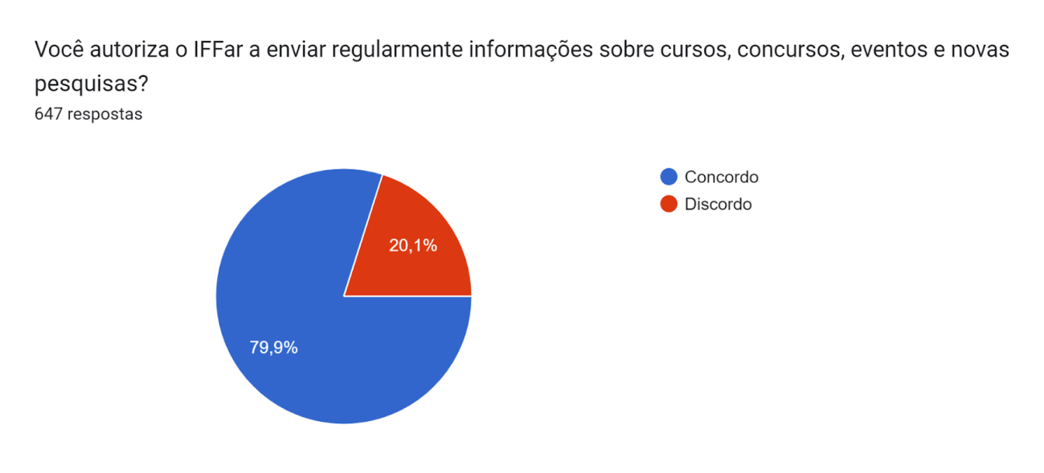

Na questão representada pela Figura 2 verifica-se que dos 647 respondentes, 51% são egressos de cursos técnicos de nível médio (330 participantes), enquanto 46,5% (301) são oriundos de cursos superiores e 2,5% da Pós-Graduação (16 respondentes).
Figura 2 – Porcentual de respondente por nível de ensino:
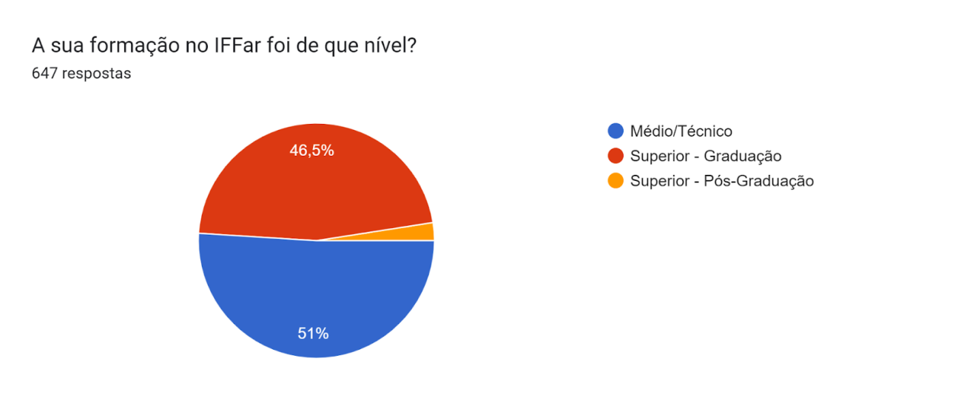

Os resultados obtidos, permitem inferir a necessidade de realizar ações direcionadas, especialmente, com as turmas dos terceiros anos e/ou semestres finais de cada curso. No sentido de difundir a cultura de pertencimento a instituição mesmo depois de formados, bem como da importância e necessidade de se ter informações, acerca de sua vida profissional após o término do curso. Deve-se salientar que 69,6% dos respondentes concluíram seus cursos em 2021 e 30,4% no ano de 2020, sendo 98,9% alunos do presencial e 1,1 % da Educação a Distância.
Quando perguntado sobre o porquê da escolha do curso (Figura 3), a maioria das respostas (48,7%) foi pela afinidade com a área do curso, 37,7% para ampliar a sua oportunidade de trabalho e 5,4% por ser um curso gratuito.

Figura 3 – Motivo pela escolha do curso:
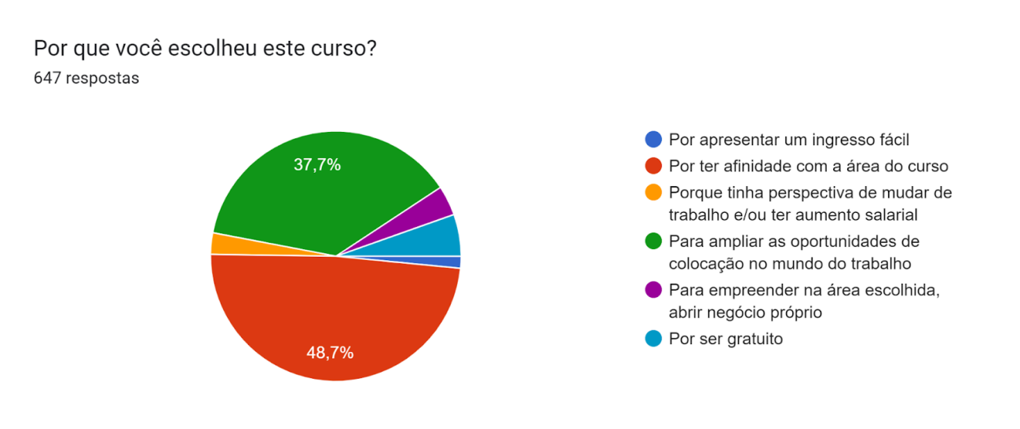

Em relação ao ensino ofertado pelo curso (Figura 4) 67,5% dos respondentes disseram ser muito bom, 27% bom e 4,6% regular. Não foram registradas respostas como ruim ou muito ruim.
Figura 4 – Sobre a qualidade do curso:
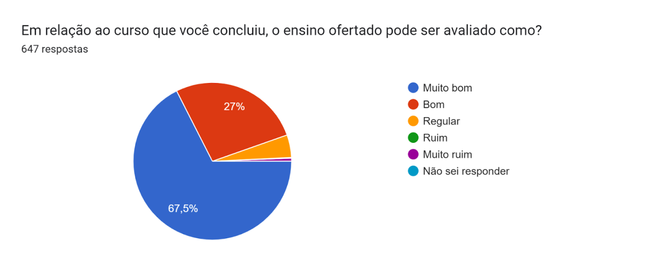

Ao avaliarem a infraestrutura disponibilizada pelo IFFAR (Figura 5), 66,5% mencionam ser muito boa, 28,6% boa, 3,9% regular e apenas 0,8% ruim.

Figura 5 – Quanto à infraestrutura disponibilizada pelo IFFAR:
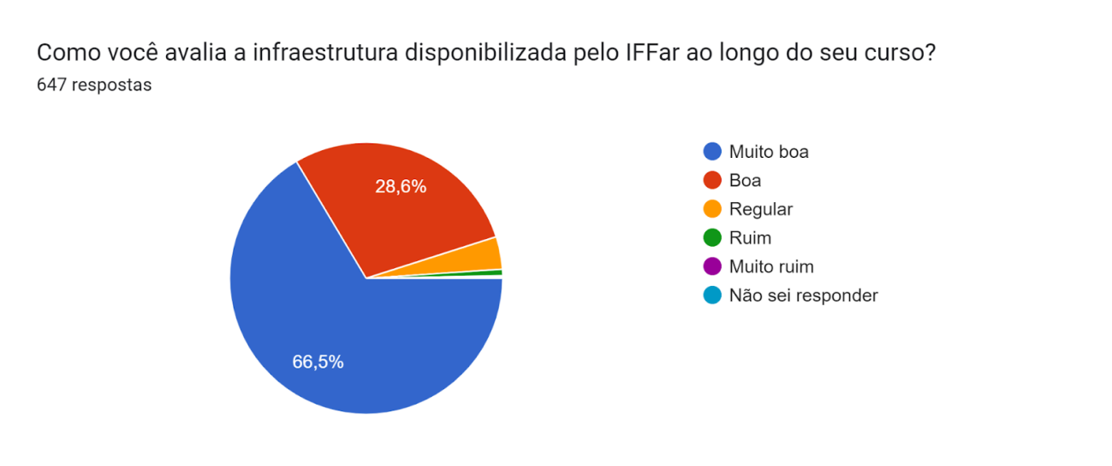

Quando inqueridos sobre a atual ocupação, 224 egressos mencionam estar trabalhando e estudando, 223 apenas trabalhando, 181 apenas estudando e 19 não estão trabalhando nem estudando. Os porcentuais equivalentes aos números supracitados podem ser observados na Figura 6.
Figura 6 – Sobre sua atual ocupação:
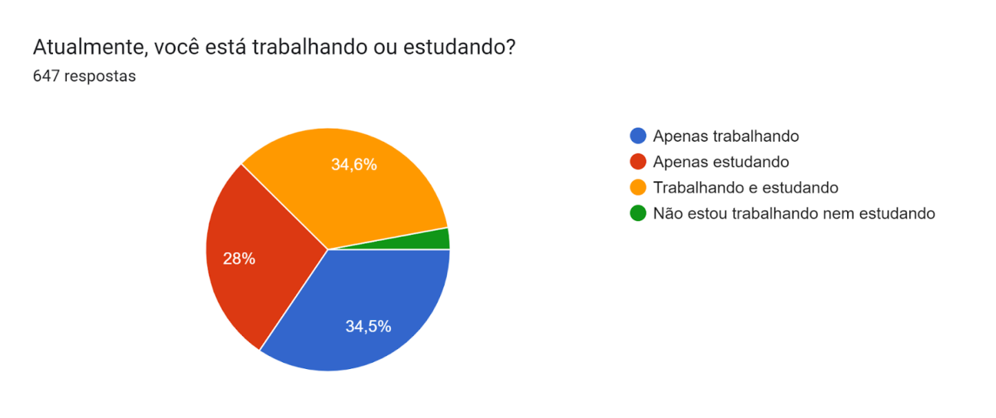

Dos 647 concluintes que responderam o formulário, 447 estão apenas trabalhando ou trabalhando e estudando. Dentro desse total, 215 possui carteira assinada, 65 com contrato temporário, 49 são servidores públicos concursados, 26 profissionais autônomos/prestadores de serviços, outros 26 trabalham sem a carteira assinada, 16 são proprietários de empresas e 25 são produtores rurais. Os porcentuais dos vínculos mais mencionados na pesquisa estão expressos na Figura 7.
Figura 7 – Quanto aos egressos que estão trabalhando, qual o seu vínculo empregatício:
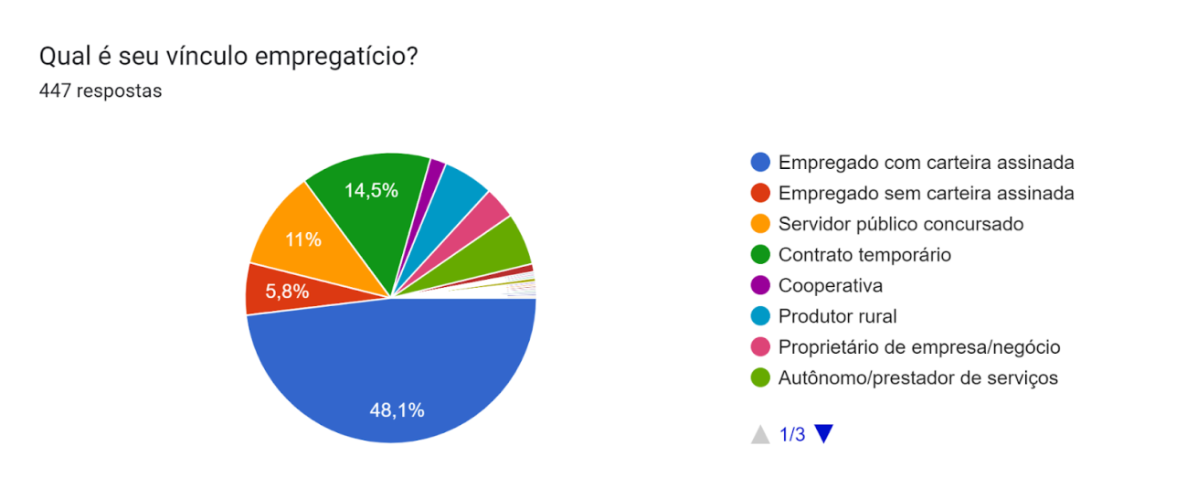

Quanto à remuneração recebida 242 responderam receber entre um e dois salários mínimos, 106 entre três e quatro, 17 entre cinco e seis salários, 13 recebem mais de seis salários mínimos e 17 deles preferiram não informar. Na figura 8 estão os porcentuais das respostas mais mencionadas.
Figura 8 – Sobre a remuneração recebida:
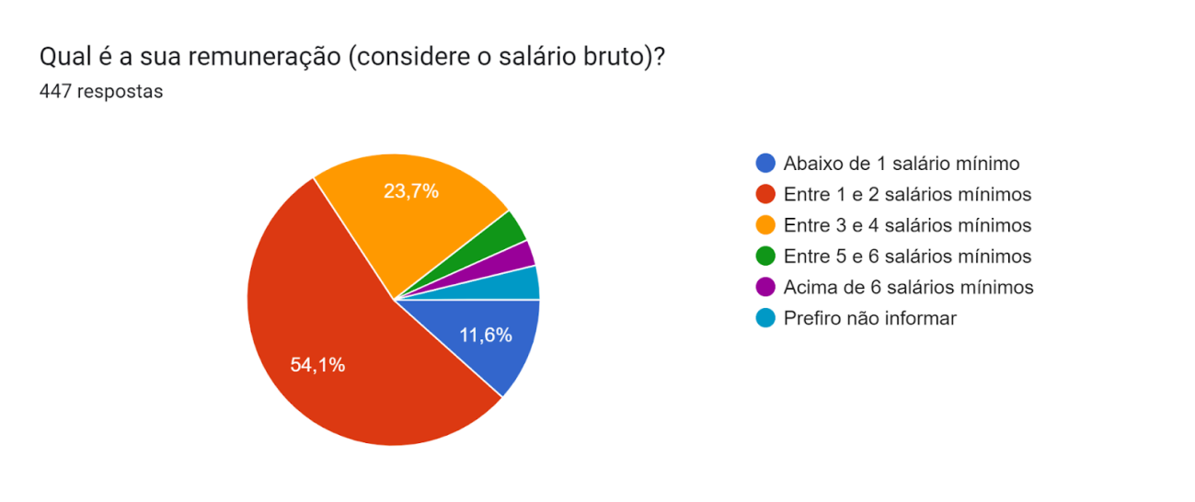

Referente à localização de seu trabalho, 178 responderam trabalhar no mesmo município onde estudou, 114 em município vizinho ao campus, 69 fora da região, mas dentro do Estado, 57 na região, 14 fora do RS, mas na região sul e outros 14 fora da região sul, mas dentro do país. Os porcentuais das principais respostas estão expressos na Figura 9.

Figura 9 – Localização do Trabalho atual:
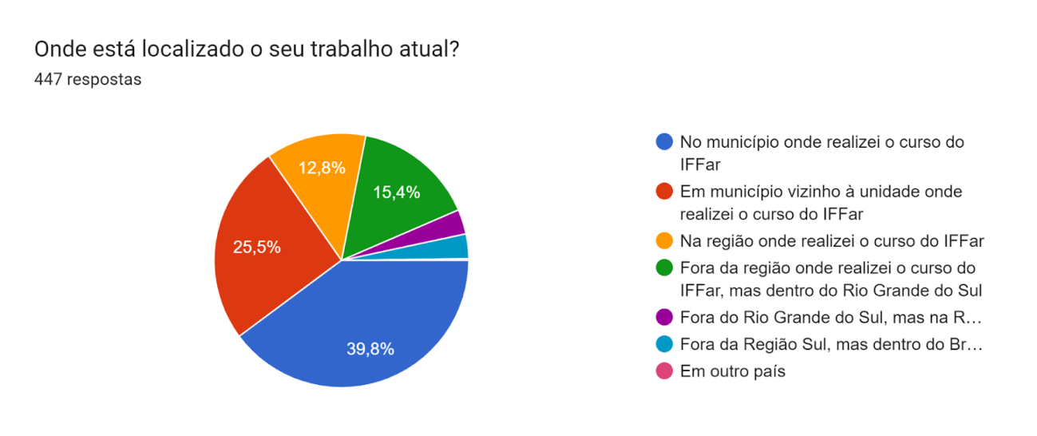

Sobre a exigência que sua atual ocupação profissional, 249 respondeu ser compatível com a recebida na instituição; 78, superior à recebida no IFFAR; e, 48, inferior à recebida durante seu curso. Os porcentuais de cada resposta podem ser vistos na Figura 10.
Figura 10 – Quanto à exigência de sua atual ocupação profissional:
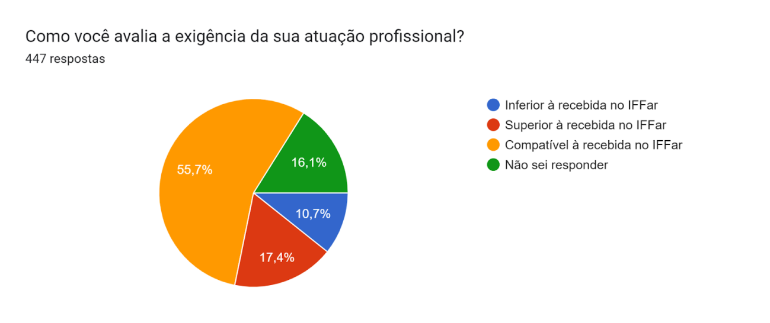

Dos 436 egressos que estão trabalhando, ou trabalhando e estudando 190 deles trabalham em sua área de formação, 153 em área distinta a sua formação e 104 parcialmente, conforme pode ser observado também pelos porcentuais ilustrados pelo gráfico da Figura 11.

Figura 11 – Se o trabalho desenvolvido é na área de formação:
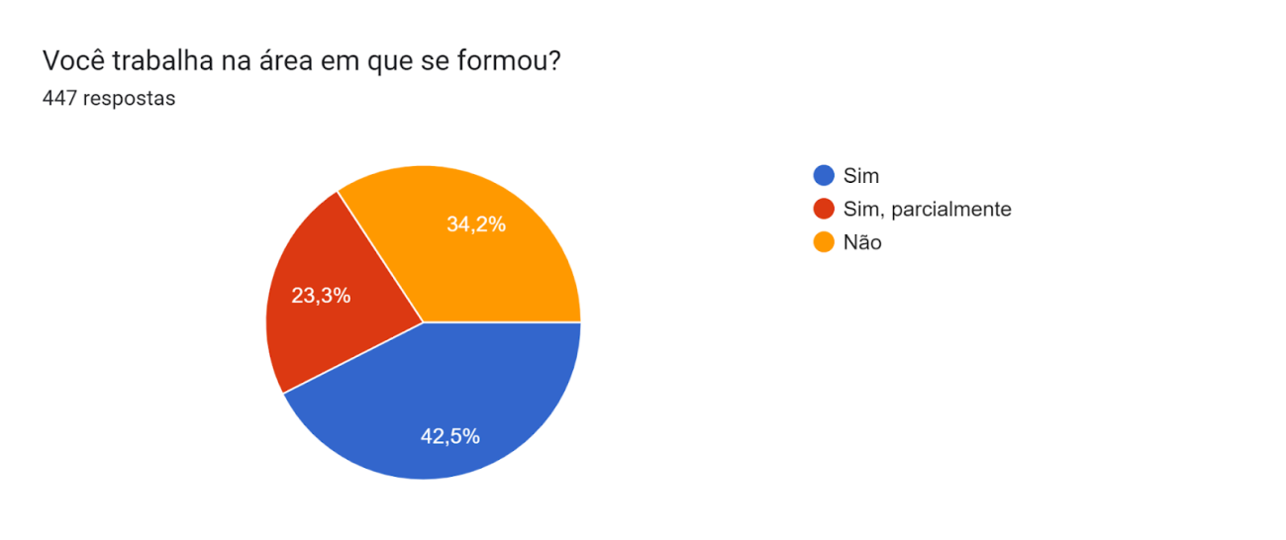

Ao analisar os motivos pelos quais não estão trabalhando na área de formação os principais motivos elencados são: sem oportunidade de trabalho na área de formação, seguido pela desistência de atuar na área. Ainda entre as principais respostas está a exigência de maior experiencia profissional e a baixa remuneração, conforme os porcentuais expressos no gráfico da Figura 12.
Figura 12 – Motivos pelo quais não estão trabalhando na área em que se formou:
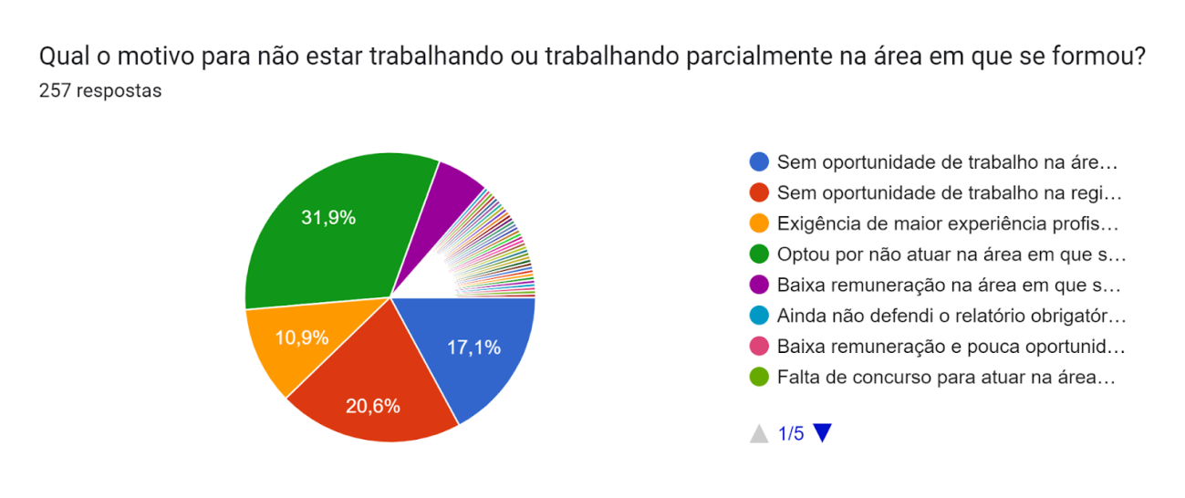

Atualmente a maioria dos egressos respondentes (87) estão fazendo um curso diferente daquele que se formou, 79 estão dando continuidade nos estudos em sua área de formação e 7 estão se preparando para prestar concurso público. Os porcentuais estão no gráfico da Figura 13.
Figura 13 – Atualmente você está:
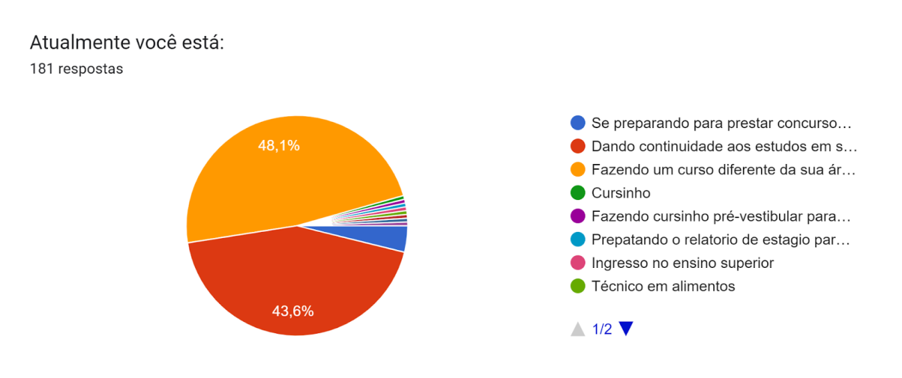

Quando inqueridos sobre a sua participação em atividade de ensino, pesquisa e extensão durante a realização de seu curso, 420 respondentes mencionaram ter participado de atividades de ensino, 367 de pesquisa e 309 de atividades de extensão. Quanto à realização de estágio curricular não obrigatório; a maioria, 374 menciona não ter realizado, e 244 deles o realizaram, conforme os dados expressos na Figura 14.

Figura 14 – Participação em atividades de ensino, pesquisa, extensão e estágios:
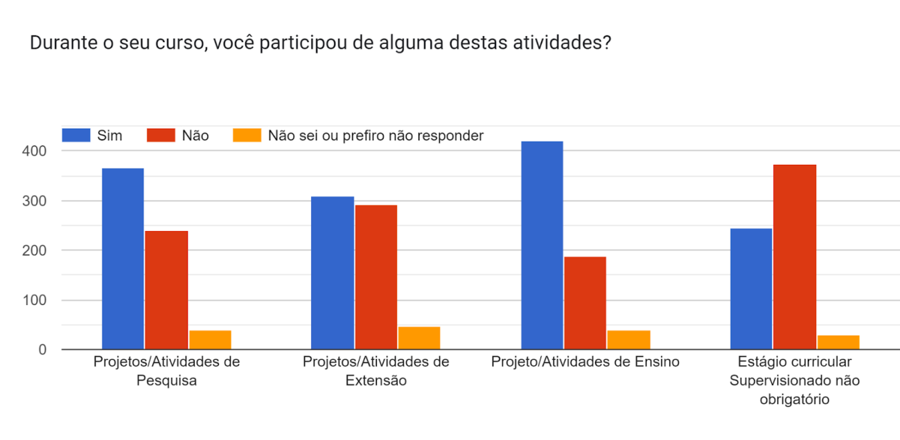

Quanto à última pergunta do formulário de pesquisa “Se tiver algo a contribuir que não tenha sido contemplado nas perguntas, utilize o espaço abaixo”, XX egressos deixaram suas respostas, as quais são transcritas a seguir em sua integralidade:
1 – Me formei em 2021 e hoje exerço minha profissão e tudo que aprendi no IFFar utilizo todos os dias. Agradeço muito.
2 – Publiquei capítulos de livro, artigos, apresentação em eventos e cursos para complementar meu currículo. Tudo isso tendo o auxílio da professora do IFFar.
3 – O trabalho na área tem grande demanda de trabalhadores remotos, por isso a área é proxima do instituto, trabalho remoto. Aprendam a usar GIT.
4 – Recomendo curso de ADS do iffar SVS, ótima estrutura, quadro de professores bem estruturado sempre acessiveis para construção de conhecimento para o mundo do trabalho, não trabalho na area agora pois estou buscando fazer pós-graduação na area de educação para agregar nessa área como professor futuramente, nesse meio tempo tenho usado os conhecimentos adquirido na formação para produção de projetos pessoais, seguindo minha formação em cursos em tecnologias específicas como ciencia de dados com python, redes neurais e machine learning e php laravel. No momento estou fazendo parte da produção de um app para emater juntamente com iffar Jaguari e financiado pelo ifes, e iniciarei um projeto de rastreamento de dados da estação fotovoltaica do campus do iffar Jaguari em python, possivelmente com hardware embarcado nesse projeto. Além de uma pesquisa com microalgas para produção de biocombustiveis no iffar Jaguari juntamente com o curso SER subsequente. Só tenho a agradecer a todos que me ajudaram na graduação, professores, colegas, servidores dentre estes amigos que levo pra vida.
5 – Após a formação fui buscar um lugar onde eu conseguisse usar da minha formação de Técnica em Eventos, hoje estou morando em Garibaldi-RS e atuando na área de turismo. Vim parar aqui por ser uma cidade muito turística pelo seu enoturismo e futuramente pretendo me especializar mais na área. Admito que para a região da fronteira o curso de Técnico em Eventos não ajuda muito em requito emprego, mas há muitos outros lugares que pode ajudar muito. Um valeu do meu coração para os professores!
6 – O ensino superior é muito bom... Exepcional, mas após minha formação e vivência no mercado de trabalho senti falta de vários aspectos relacionados ao meu curso dentre eles como empreender (desde o encaminhamento, cálculo de tributação, direitos e deveres,...), como por em prática um projeto na prefeitura (saímos cru... Sem saber qual é o primeiro passo). Talvez seja necessário enxugar em alguns pontos para inserir disciplinas nessa linha.
7 – Acredito que a graduação poderia fomentar mais as possibilidades da área de pesquisa para que os estudantes entendam os processos (mestrado, doutorado) e se interessem em seguir uma carreira acadêmica.
8 – Minha formação no IFFar foi excelente, aprendi muito com o curso e me apaixonei ainda mais por essa profissão que escolhi. Ainda não estou trabalhando na área, mas estou fazendo um curso de pós-graduação na mesma instituição em que conclui a graduação. Espero logo atuar com a docência. Agradeço a tudo que esta instituição me proporcionou, serei sempre grata.
9 – Fiz meu curso, mais em EAD, por isso acho que não aproveitei muito o que o iffar tem a oferecer. Queria ter tido mais práticas, e convívio com professores.
10 – O iffar pode parecer difícil no começo por ser um ambiente totalmente diferente do nosso antigo cotidiano, mas é de grande qualidade de ensino , só fico triste por ter tido só um ano presencial no meu período de formação.
11 – Meu curso foi durante a pandeia, no EAD, no entanto tive pouquíssimas praticas e convívio social com os colegas.
12 – O aprendizado na instituição foi imprescindível para a minha atuação no mercado de trabalho, hoje consigo desempenhar vários papéis e atuar de maneira mais eficaz.
13 – Infelizmente peguei o período de pandemia, e as aulas em EAD foram bem abaixo do que se esperava. Ficar um longo período estudando online, alguns professores não estavam preparados pra esse tipo de ensino. Ficou bem a desejar. No demais, com relação a instituição, sempre tive muito orgulho em estudar lá.
14 – O Curso deve ser mais divulgado dentro das empresas de Júlio de castilhos, pois nem estágio eu consegui em uma cooperativa por eles não aceitarem alunos do agronegócio. O curso deve estar mais presente com projetos vinculados com as empresas da região.
15 – Deixo aqui registrado o ótimo curso ao qual realizei, com excelentes profissionais aos quais ali exercem suas atividades com grande eficiência. Foi ótimo ter feito permanecido este tempo no IFFAR!
16 – Apesar da pandemia ter atrapalhado um pouco o final do curso, a pós-graduação foi excelente. Professores dedicados, coordenador sempre disposto a ajudar e as atividades práticas realizadas (como visitações à empreendimentos) tornaram o curso ainda mais completo. Apesar de não estar trabalhando totalmente na área (sou contadora), a pós-graduação me proporcionou uma vivência e entendimento do funcionamento do setor de agronegócio, que hoje me ajudam muito em algumas situações de trabalho. Além disso, ao ser nomeada em meu cargo público, por ter um título de pós graduação, já ingressei em um nível a mais na carreira pública, com uma remuneração maior. Espero que o IFFar continue proporcionando a oportunidade de mais pessoas cursarem uma pós-graduação de qualidade e gratuita na região de Santo Augusto. Deixo também a sugestão para o IFFar ofertar no campus de Santo Augusto uma pós-graduação também na área administrativa/contábil que seria excelente!
17 – O instituto oferece um estudo de extrema qualidade. Hoje, estando na metade do curso de graduação, carrego comigo uma bagagem vasta de conhecimentos que foram adquiridos no IFFar. A infraestrutura, os professores, as atividades, e as disciplinas ofertadas são excelentes.
18 – Os dois últimos anos da minha formação foram de atividades remotas, o que prejudicou o ensino.
19 – Fiz os estágios a partir do Programa Residência Pedagógica.
20 – A educação ofertafada no IFFar durante meu ensino médio contribuiu para que eu entrasse na universidade pública federal e realizasse o sonho de cursar uma licenciatura. Hoje, 2 anos após o fim do ensino médio no IFFar, faço o curso que queria (estou na metade da graduação) e atuo na área que sempre quis: sou professor. Só tenho a agradecer pelas oportunidades que o IFFar me deu!
ANEXO I

PORTARIA ELETRÔNICA Nº 997 / 2021 - GRE (11.01.01.44.01) Nº do Protocolo: 23243.004429/2021-51 Santa Maria-RS, 20 de julho de 2021. A REITORA DO INSTITUTO FEDERAL DE EDUCAÇÃO, CIÊNCIA E TECNOLOGIA FARROUPILHA - RS, nomeada pelo Decreto Presidencial de 29 de janeiro de 2021, publicado no Diário Oficial da União de 1º de fevereiro de 2021, no uso de suas atribuições legais e estatutárias, resolve:
Reconstituir/atualizar o Grupo de Trabalho (GT) da Portaria eletrônica Nº 997/2021 responsável por implementar o Programa de ACOMPANHAMENTO DE EGRESSOS do Instituto Federal Farroupilha, conforme objetivos elencados na RESOLUÇÃO CONSUP N° 046/2019. Sendo a nova composição formada pelos servidores relacionados a seguir:
Representante da Pró-Reitoria de Extensão
Denise Valduga Batalha (Presidente)
Tobias Deprá Rosa (Vice-Presidente)
Alcionir Pazatto Almeida
Representante da Pró-Reitoria de Ensino
Carla Tatiana Zappe
Representante da Pró-Reitoria de Desenvolvimento Institucional
Carlos Lehn
Representante do Gabinete
Vitor Dornelles
Representantes do Campus Alegrete
Daniel Chaves Temp
Jose Maria Tupinamba da Silva Junior
Representantes do Campus Frederico Westphalen
Carmo Konphorst
Representantes do Campus Jaguari
Liara Colpo Ribeiro
Klaus Tesser Martin
Representantes do Campus Júlio de Castilhos
Anderson Bueno
Tanísia Foletto
Rui de Castro Pillar
Everton Lima Horst
Sandra Maria Nascimento de Oliveira
Representantes do Campus Panambi
Eduardo Bresolin
Julian Cezar Giacomini
Representantes do Campus Santa Rosa
Adriana Michelotti
Maidi Karnikowski
Representantes do Campus Santo Ângelo
Luis Henrique Loose
Andressa Peripolli Rodrigues
Representantes do Campus Santo Augusto
Cleitom José Richter
Tarcísio Samborski
Representantes do Campus São Borja
Alexander da Silva Machado
Denise Palma
Representantes do Campus Avançado de Uruguaiana
Alexandre Guandalini
Michel Michelon
Representantes do Campus São Vicente do Sul
Antônio Carlos Minussi Righes
Fabiano Damasceno
Representante da Comissão Própria de Avaliação
Claudia Adriana Delevati
Bastos Francisco Giraldi
II - O prazo para conclusão dos trabalhos será de 1 (um) ano.

